전시장 가구비품 반입, 반출에 따른 화물 로딩덕 활용 제안

일자 : 2017년 4월 20일
작성 : (사)한국전시서비스업협회

- 개요
원활한 전시서비스로서의 가구.비품(물품)의 반입과 반출을 위한 로딩덕(주차장, 통로 등 통칭)공간의 합리적인 활용을 통해

- 예측되는 각종 안전사고의 예방
- 원활한 차량의 흐름을 통한 전시품의 반입과 전시회 운영을 용이케 함
- 고정시설 공동 이용시 발생하는 각종 이해관계를 해소
- 코엑스 로딩덕 관련시설의 합리적 사용을 통한 서비스 관리비용 절감
- 신속한 서비스작업을 통해 관련 서비스의 질을 향상
- 전시산업의 발전에 기여하는 전시서비스로의 역할 증대
등을 추진해 나감.

- 그간의 상황
도심형 전시장이 지닌 작업공간(Ware House) 부족의 환경에서

- 기존의 제반 시설이용 규정과 규칙이 있었으나 이의 실행과 실천에 미흡
- 공공시설에 대한 인식부족과 업체의 이기적인 사용
- 선진화 되지 못한 전시지원 운영방식의 개선 노력 부족
- 영세사업자로 서비스 기술의 개발 또는 발전을 도모하지 못하고
- 장기간의 관행과 환경개선의 노력이 전반적으로 부족

- 협회의 기본 입장
기본적으로, 그간 원인과 배경을 떠나, 코엑스가 요구하는 규정과는 상이한 물품의 반입반출 작업이 진행되었음.
이는 당 협회로도, 현실적인 작업공간의 부족과 업무의 특성을 감안하여, 따로 계도하거나 자정 노력을 하지 못한 것 또한 사실임.
이번 조치가 근본적인 전시서비스의 체질과 환경을 개선함으로 21세기 국가의 미래산업으로서의 전시산업이 발전하는데 하나의 계기가 되길 바라며, 관련업체들이 구태의 사업 방식에서 벗어나, 선진적이고 수준 높은 전시서비스 제공사업자로 거듭나는 기회로 작동되어야 함.
따라서, 전시장, 주최자, 서비스사업자는 각자의 기능과 역할에 따라 상생의 원칙으로 협력과 협조를 통해 성공적인 산업계 환경을 구축해 가길 바라며, 당 협회 역시 해당 사업자들의 관리는 물론 관련 타 전시협회와의 적극적인 협력을 해 나갈 것임.

현재 코엑스는 전시장 로딩덕 내의 물품의 반입반출 관련된 관리 및 환경개선 방안을 마련 중인중인 것 알고 있으며, 검토중인 개선안이 조속히 이루어지길 바라며, 준비 방안에 대해 당 협회에 협조 요청시 적극적으로 지원할 것임.

- 다음은 당 협회가 드리는 제안입니다.
기본적으로 로딩덕 내의 물품의 상,하차 문제는 주차공간의 효율적 운영과 깊은 관련이 있으며, 시설의 운영효과를 100% 가동하는 것이 본 제안의 가장 중요한 목표임.

- 로딩덕 진입 차량에 대한 분석
  - 진입차량의 성격
    - 가구, 비품업체의 운반차량
    - 참가업체의 전시품 운반을 위한 참가업체 차량
    - 작업자 차량 (정치부스, 전기, 카페트 등 관련 작업자)
    - 월간 정기권 차량
  - 로딩덕 차량 진출입 관리기준에 대한 지식이 부족한 영업용 화물차 등은 경쟁적으로 화물을 운송하기 위해 주차관리에 대단히 큰 어려움을 줌
  - 반출의 경우, 일시에 차량이 몰림으로 주변도로의 정체에 까지 그 영향을 미침
  - 소형화물의 경우 오히려 대형 화물보다 반입에 시간이 더 지체되는 경향이 있는데, 이는 해당업체의 직원이 직접 하나둘씩 반입,출 하기 때문에 장시간 주차의 원인임
  - 로딩덕의 구조상 화물차의 흐름이 불편한 상태
  - 로딩덕은 화물의 상하차 공간이란 인식 결여

- 백화점 물류사례
  - 고집적 시설인 백화점의 경우 납품차량은 지정된 장소에 “정차”후 하역을 함. 이후 신속히 주차구역을 빠져 나감으로 복잡도를 관리함.

- 로딩덕 주차구역의 현재 문제점
전시준비 기간은 다양한 목적의 차량이 주차장과 로딩덕에 주차를 하는데, 기본적으로 화물차의 경우 상,하차후 신속히 주차장을 나가면 되는데, 문제는 장시간 주차를 한다는 것.
좁은 통로에 2열으로 주차함으로 차량의 이동이 안되 매우 혼잡한 상황이 되는 것임. 더욱이, 로딩덕 내외의 물품의 적재는 이러한 차량의 흐름을 더욱더 방해하는 상황.

  - 화물주차장은 주차장의 개념에서 화물의 상하차 공간이라는 인식 필요
  - 우선은 모든 화물차의 로딩덕내 주차를 제한하며
  - 고의적으로 연락처를 표시하지 않는 차량의 단속 필요.
  - 공차인 상태로 주차장에 대기하는 차량의 단속
  - 특히, 장기주차의 경우 부스작업차량의 경우가 많으며, 이의 근절이 절실한 상황
  - 참가업체 직원들의 장기주차 또한 로딩덕 내의 혼잡에 심각한 원인을 제공함.
  - 참고) 해외의 경우, 오피설-포딩 업체가 있어서 모든 화물의 전시장 반입에 대한 일정과 관리를 하는바, 이에 대한 적용을 검토해야 함. 이 경우 화물은 하차후 신속하게 전시장을 나갈 수 있으며, 순차적으로 전시장내 전시물품을 반입하기 가능

- 주차요금 과금체계의 변경을 통한 관리방안
주차요금을 통한 로딩덕 관리는 비록 차선책일 순 있으나, 그 효과는 크다고 보기에 주차요금을 통한 관리방안을 제시 함

  - 3층도 1층과 같이 주차정산소를 설치 함.
  - 전시준비, 철수 기간은 정기권 차량도 일반차량과 같이 과금 함.
  - 업종을 막라하고, 공차의 경우 주차금지
  - 1톤 미만의 차량은 화물 하차즉시 타 주차구역으로 이동케 함
  - 상,하차의 경우 기존 3시간에서 1시간으로 축소했으나, 화물의 량과 운반방식에 따라 차이가 남으로 이의 구제방안도 필요함.
  - 설치, 철거외의 전시기간은 주차장으로 다시 사용함 – 일반과금으로 전환

- 화물의 적치장소 확보방안.
기본적으로 화물차에서 직접 부스로 가구를 운반 또는 부스내에서 조립설치하는 것은 현실적으로 미봉책이라 보며, 업무의 특징상 다양한 품목의 가구.비품의 반입은 따로 순서가 있지 않음으로, 모든 가구비품은 일단 로딩덕의 지정된 특정장소에 하차시켜야 함.

  - 1안. : 기존 주차구역을 화물적치 구역으로 변경
    - 현재 주차금지로 표시된 공간 일부을 “적색”으로 “가구.비품 적치 구역”이란 표시로 지정한다면, 전시준비기간 미리 물품을 적치함으로 가장 복잡한 시간대의 화물차량 진입을 막을 수 있으며
    - 전시준비 첫날 비교적 한가한 시간대부터 작업이 이루어 짐으로 작업의 편의와 원가절감에도 도움이 될 수 있다고 봄.
    - 준비된 적색의 공간은 행사별 주최자를 통해 “오피셜”이 이용과 관리, 마무리를 책임지는 방식도 가능할 것 임
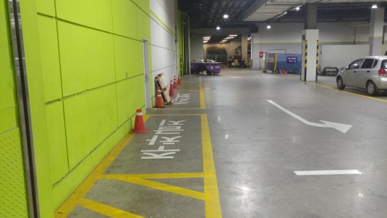
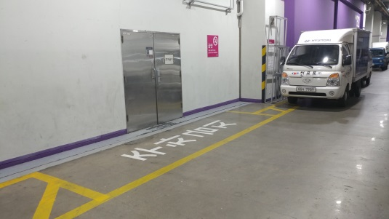

  - 2안 : 적치공간의 확장에 대하여
개념은 주차장 일부를 적치공간으로 전환 사용하는 방안.

    - 로딩덕 통로를 주차장 쪽으로 확장하는 방안
      - 로딩덕과 주차장은 약 80센티 정도의 높이가 차이 나는데, 이 공간이 현재는 주차장으로 사용이 되고 있으며, 한 라인에 약 3대의 차량을 주차가 가능하나, 실제로는 주차장으로 기능을 하지 못하고 있음.
      - 가구.비품은 중량물이 아니어서 확장시 구조물설치가 간단하며
      - 확장 후 아래의 턱은 별도의 수납공간으로도 활용이 가능
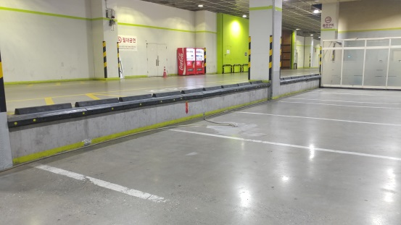
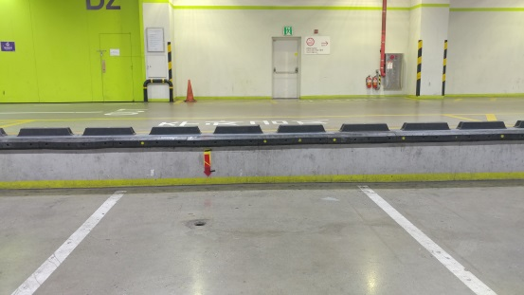

    - 기존 주차구역 일부 전용공간 지정
      - 기존 쓰레기 하치장 주변의 주차공간 일부를 물품 하역장으로 지정
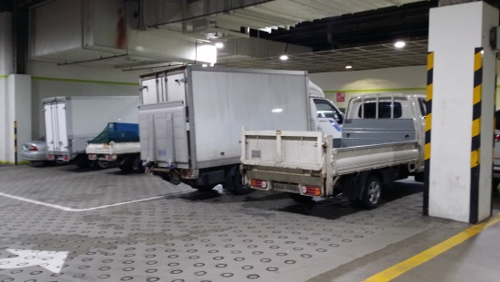
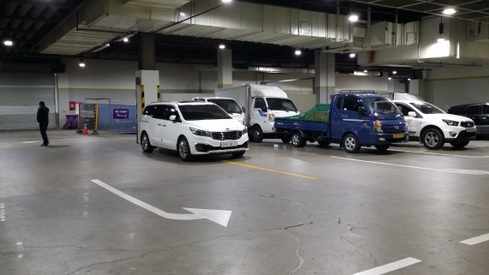
      - 전시 준비, 철거기간만 지정공간으로 사용 함

    - 전시기간 외는 사용을 불허, 관리의 책임을 해당 전시주최자와 오피셜이 담당
    - 모든 가구.비품은 하차후 바로 주차장을 떠날 수 있음으로 주차난 해소
    - 1층. 3층이 같은 구조 임.

  - 3안 : 로딩덕 주변의 창고를 사용하는 방안에 대한 의견
기존 창고를 물품의 하역과 보관에 사용할 수도 있으나, 전시장내로 반입시 오히려 참가업체 반입차량과의 접촉사고 및 안전사고 등의 위험이 있다고 판단. 물론 위치에 따라 다르겠지만, 주차장과 로딩덕 통로의 경사는 작업의 위험이 있다고 봄.
최선은 아니어도, 기존 창고를 적치공간으로 사용하는 것도 하나의 방안 임.

- 현장 물품 임대에 대하여
사전에 가구.비품을 신청하지 못한 전시 참가업체가 현장에서 필요한 물품을 요청하는 경우인데, 이를 지원하기 위해서 기존에는 로딩덕의 일부에 물품을 적치하고 있음으로, 통로의 확보와 안전관리에 문제가 있었음.
현장서비스를 최소화하는 방향으로 전시서비스가 이루어 지도록 최대한 노력 함.

  - 선진화된 전시서비스는 통상 사전에 모든 신청을 받아 계획적으로 서비스업무를 처리하고 있음은 주지의 사실로 전시운영의 변화와 괘를 같이 해야 함.
  - 향후 주최측과 이러한 선진화된 서비스의 적용을 확대하도록 협력해야 하며
  - 현장에선 최소한의 물품만으로도 원활한 서비스가 이루어 지도록 사전신청을 정착시켜 나감.
  - 특정차량에 대해 장기주차 문제를 해결한다면, 일부 품목을 차량에 보관하고, 현장 추가 주문시 이에 대응하는 방안도 검토

- 가구.비품 서비스업체의 자정방안
해당 업체는 향후 전시장 내, 외에서의 안전사고 등의 예방과 시설관리 차원의 다양한 자정방안을 마련중에 있으며, 이의 실천을 통해 선진서비스의 정착과 사업자간의 협력의 상생모델을 만들고자 함.

- 상.하차. 주차 등의 관련규정의 준수
- 해당구역의 설정시 이의 이용시 규정의 이행
- 오피셜의 경우 해당 전시기간중의 관리의 책임역할
- 운반구 및 차량 등의 개선방안 모색
- 작업자의 근무태도 및 관리규정 준수교육 및 관리감독
- 개선 및 R&D 작업을 통해 운송, 보관, 설치는 물론 유려한 가구.비품의 개발
- 당 협회와 코엑스 간 관리의 협력관계 구축
- 작업자, 차량 등의 실명제 (차량부착 또는 조끼 착용)

- 가구.비품 미등록업자에 대하여
전시장 로딩덕의 규정을 준수하지 않는 주요한 원인의 하나로서, 소속과 의무에 얽매이지 않는 무등록 업체가 문제도 크다고 봄. 이들이 관리규정을 위반하는 경우 이는 고스란히 기존의 등록업체에 전가됨. 따라서, 긍극적으로 “오피셜”제의 정착이 필요하나 이는 주최자의 인식과 운영의 변화가 함께해야 하는 것으로 많은 시간이 필요할 것으로 봄,
따라서, 무등록업체에 대한 단속을 당 협회에서도 적극적인 방안을 만들고자 함.

- 무 등록 사업자에 대한 단속강화와 전시장내 물품등 반입 불허
- 진입 비품차량의 실명제 (차량의 전면에 물품 업체명 표시)
- 작업자의 실명제 (조끼 또는 안전모에 업체명 인쇄)
- 무 등록자 신고방안 마련
- 참가업체의 물품렌탈시 등록업체 이용고지 강화 (주최자, 장치업체)
- 장치업체가 미등록 렌탈사 이용시 적절한 대응마련 (서비스협회와 장치협회간 협의)

